შეხვედრები SIGMA-ს და ევროკავშირის ექსპერტებთან
12 დეკემბერი 2014
სახელმწიფო შესყიდვების სააგენტოში 8 დეკემბრიდან 10 დეკემბრის ჩათვლით მიმდინარეობდა სამუშაო შეხვედრები SIGMA-ს (ევროკავშირისა და OECD-ის ერთობლივი ინიციატივა) ექსპერტთან დანიელ ივარსონთან და ევროკავშირის ექსპერტთან, რუმინეთის სახელმწიფო შესყიდვების სამსახურის ყოფილ ხელმძღვანელთან გიორგი კაზანთან.
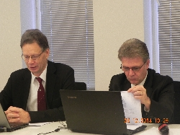
შეხვედრების ძირითადი განსახილველი თემა იყო საქართველოს შესყიდვების კანპონმდებლობისა და ინსტიტუციონალური ჩარჩოს ანალიზი ევროკავშირის კანონმდებლობისა და საერთაშორისო საუკეთესო პრაქტიკასთან შესაბამისობის კუთხით.
ამასთანავე, შეხვედრებზე განიხილებოდა DCFTA-ის (ღრმა და ყოვლისმომცველი თავისუფალი სავაჭრო არეალის შესახებ) ფარგლებში მოსამზადებელი საკანონმდებლო მიახლოების სამოქმედო გეგმის ძირითადი შინაარსის ასპექტები და განსახორციელებელი ღონისძიებები.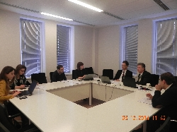
მოხდა სახელმწიფო შესყიდვების პოლიტიკის და კანონმდებლობის დეტალური ანალიზი და განხილვა.
მხარეებმა, ასევე, იმსჯელეს ტექნიკური დახმარების სამომავლო გეგმებზე.
სამუშაო შეხვედრები სახელმწიფო შესყიდვების სააგენტოს შენობაში იმართებოდა საქმიან გარემოში და ძალზე პროდუქტიული იყო.

